2022

Gerrit de Keijzer – Yuverta Geldermalsen

Klas TT 21X

22-9-2022

[Titel van document]

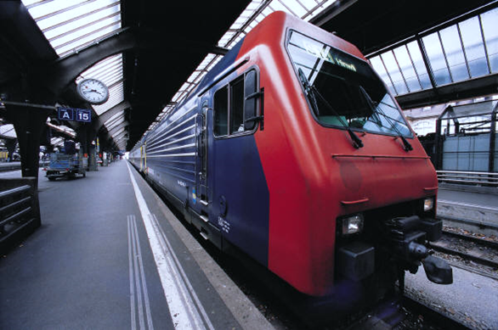

# Inleiding

Inhoud

Inleiding 1

1. Oogsten op het bedrijf 3

• Beschrijf het uitvoeren van de oogstwerkzaamheden 3

• Beschrijf de juiste werkvolgorde 3

• Hoe bepaal je of het product geoogst kan worden 3

Rijpheid bepalen 3

• Foto/video reportage over oogststadia van een product. 3

• Hardheid/ Brixwaarde / jodiumproef 3

• Hoe voorkom je beschadiging van het product? 3

• Beschrijf hoe de oogst op je bedrijf word uitgevoerd 3

• Wat is de oogst verwachting van je teelt, hoe kom je tot een voorspelling/voorraad (je 3

kan schoolopdracht 3.5 format gebruiken) 3

• Beschrijf de hulpmiddelen die je gebruik tijdens oogsten 3

• Beschrijf het transport van het geoogst producten 3

• Maak een oogst weekplanning (niveau 4) 3

• Maak een logistieke planning voor de oogstperiode.(hoe en wanneer van boom naar 3

Veiling/afnemer) (niveau 4) 3

# 1. Oogsten op het bedrijf

## • Beschrijf het uitvoeren van de oogstwerkzaamheden

## • Beschrijf de juiste werkvolgorde

## • Hoe bepaal je of het product geoogst kan worden

## • Foto/video reportage over oogststadia van een product.

## • Hardheid/ Brixwaarde / jodiumproef

## • Hoe voorkom je beschadiging van het product?

## • Beschrijf hoe de oogst op je bedrijf word uitgevoerd

## • Wat is de oogst verwachting van je teelt, hoe kom je tot een voorspelling/voorraad (je

## kan schoolopdracht 3.5 format gebruiken)

## • Beschrijf de hulpmiddelen die je gebruik tijdens oogsten

## • Beschrijf het transport van het geoogst producten

## • Maak een oogst weekplanning (niveau 4)

## • Maak een logistieke planning voor de oogstperiode.(hoe en wanneer van boom naar

## Veiling/afnemer) (niveau 4)

# Conclusie